QUE FAIRE POUR PRÉVENIR LES VOLS ?
Une organisation du chantier  adaptée aux risques  Ce qu’il faut faire sur tous les chantiers…  Désigner une personne en charge des mesures de sûreté.  Délimiter clairement la zone du chantier.  Limiter et contrôler les principales voies d’accès.  Éviter de laisser les outils et matériels inutilisés à la vue des passants.  En fin de journée, il faut ranger !  L’ordre contribue à faire obstacle à la criminalité.  Hors période d’activité, retirer les outils et matériels  de valeur du chantier ou les ranger dans des espaces sécurisés (locaux, containers fermés à clés…).  Eviter d’approvisionner les chantiers trop longtemps  à l’avance et les veilles de fête et de week-end.    Prévoir des zones de stockage  spécifiques pour les matériaux  et équipements et des zones  de parcage des engins  le plus loin possible  des zones facilement  accessibles depuis la rue. | Des mesures de prévention  particulières pour  les éléments sensibles  Gros matériels,  engins et véhicules  Positionner les matériels et engins de façon à rendre  difficile leur enlèvement, imbriquer plusieurs matériels  les uns dans les autres.  Ne jamais laisser les clés sur les engins, machines  et véhicules.  Fermer, verrouiller et activer tous les systèmes antivol  des matériels non utilisés.  Matériels et outils coûteux  Les personnaliser et les marquer  La personnalisation et l’identification possible diminuent l’attractivité du vol et facilitent la restitution au propriétaire en cas de découverte.  Enregistrer les marques, numéros de série et les principales caractéristiques des matériels les plus coûteux.  Faire des photos à la fois générales et également  des particularités qui peuvent distinguer votre matériel de ceux similaires. | Les mesures de protection  recommandées  À prévoir sur tous les chantiers  Chaque fois que possible une clôture  non complètement opaque.  Un barriérage fermé avec chaîne et cadenas.  Un éclairage général du chantier la nuit déclenché  par un détecteur de présence.  Pour les chantiers plus difficiles  Prévoir une détection d’intrusion  associée à une alarme par téléphone,  SMS ou mieux une transmission de l’alerte  vers une société de télésurveillance,  en vue de déclencher une intervention  humaine rapide.  Prévoir des rondes et des interventions  sur alarme assurées par une société  de sécurité privée (gardiennage).  Prévoir des systèmes antivol  et de géolocalisation  sur les matériels sensibles.
Pour les chantiers sensibles  Signaler le chantier au correspondant sûreté de votre fédération départementale. Cela permettra d’informer la police nationale ou la gendarmerie nationale de l’existence de votre chantier et si besoin d’organiser une visite par un référent sûreté, policier ou gendarme. Ce dernier pourra vous conseiller sur le choix des mesures de prévention et de protection à mettre en place. Si nécessaire, il sollicitera la prise en compte de ce chantier par les patrouilles de police ou de gendarmerie.  Prévoir une vidéoprotection et une transmission vers une société de télésurveillance associée à une société de sécurité privée (gardiennage).  Prévoir dans les cas encore plus difficiles, un contrôle d’accès sur le chantier et la présence de personnels de sécurité privée, en particulier pendant les périodes d’inactivité.  Le logo « RAS LE VOL » a été créé conjointement par :  le CISMA, le DLR, la FNTP et le SEIMAT.  Ces organisations professionnelles ont autorisé la FFB à utiliser ce logo comme marque de reconnaissance de la lutte contre le vol  et la malveillance sur les chantiers | QUI CONTACTER POUR SIGNALER UN CHANTIER ? | 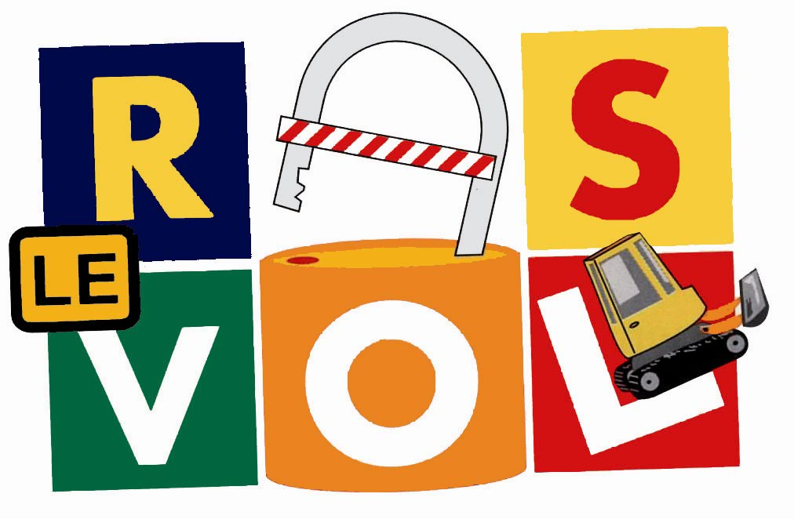  STOP  AU PILLAGE  DE NOS CHANTIERS  QUE FAIRE POUR PRÉVENIR LES VOLS ?
  Le correspondant sûreté de votre fédération départementale
  M.……….……(compléter)………………………
  Tél. ……………………
  Fax …………………… Mail ………………………………………………
  Attention
  Le signalement d’un chantier, outre l’adresse et la nature de l’opération, doit préciser les principales mesures de protection envisagées.
  Le référent sûreté pourra ainsi faire un premier constat sur l’adaptation de ces mesures aux risques du chantier.
  Ce signalement est à faire à l’aide
  d’une « fiche navette » disponible auprès de votre fédération départementale

